三角函数复习课
课前回顾区
直角三角形的相关知识：
1.边：勾股定理，如图表示为：____________________________
如图，Rt△ABC中，∠C=90°
2.角：两个锐角___________，如图表示为___________________
B
A
C
a
b
c
3.特殊：直角三角形斜边上的_______________等于斜边的一半；
直角三角形中30°所对的直角边等于_______________；
4.边角之间的关系；正弦函数、____________、正切函数
如图表示为：sinA= cosA=______ tanA=_____
特殊三角函数值
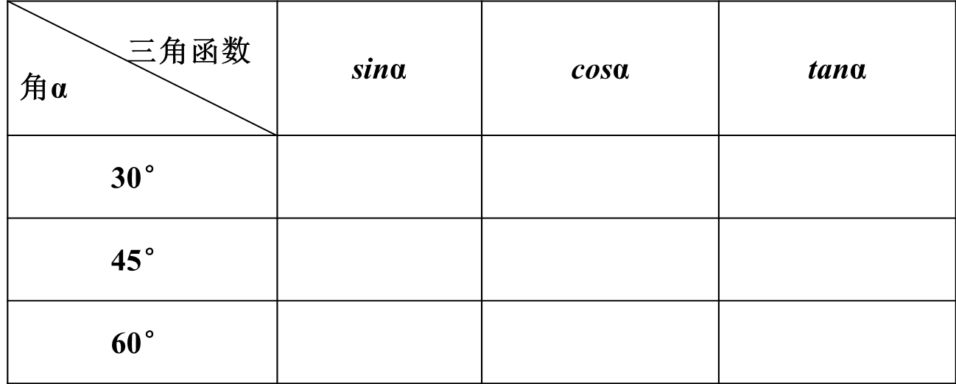

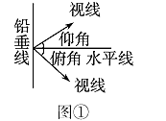
5.相关概念：
(1)仰角、俯角:
如图①，在测量时，视线与水平线所成的角中，
视线在水平线______的叫做仰角，
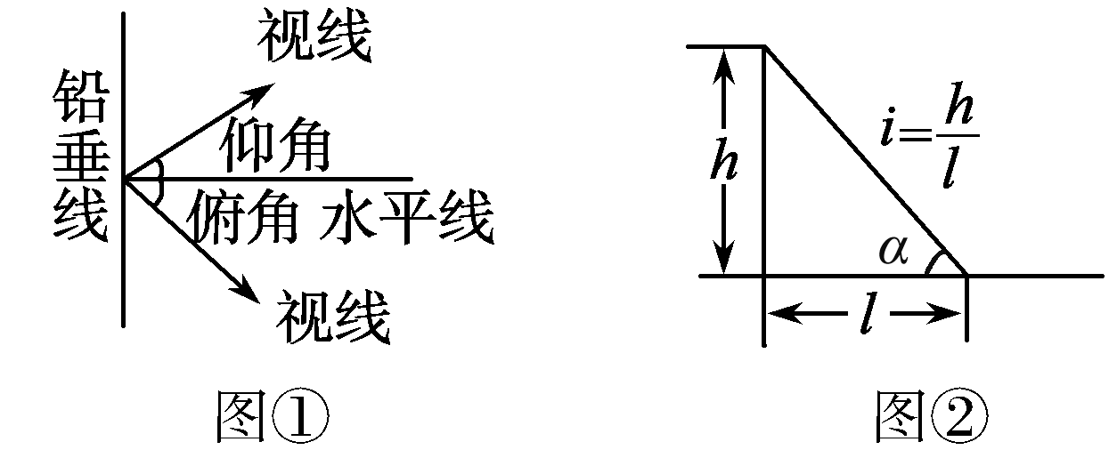
在水平线下方的叫做_______．
(2)坡度(坡比)、坡角:
如图②，坡面的高度h和水平距离l的比叫坡度(或坡比)，
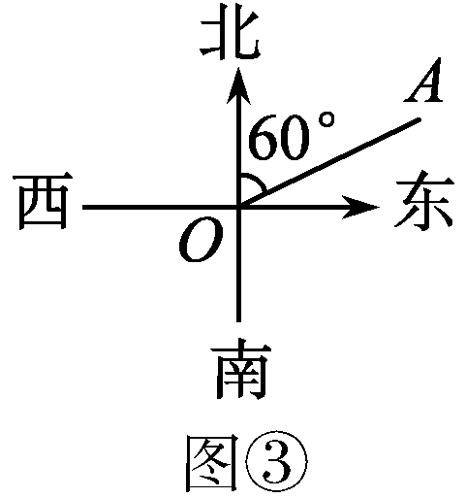
即i＝tan α＝，坡面与水平面的夹角α叫坡角．
(3) 方位角:
指南或指北的方向线与目标方向线所成的小于90°的角，叫做方位角．
如图③，OA是表示北偏东60°．

头脑风暴区

静心思考区
1.测量计算是日常生活中常见的问题，如图，建筑物BC的屋顶有一根旗杆AB，从地面上D点处观测旗杆顶点A的仰角为50°，观测旗杆底部B点的仰角为45°.，若旗杆的高度AB＝5米，求建筑物BC的高度．(可用的参考数据：sin50°≈0.8，tan50°≈1.2)

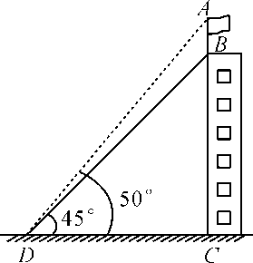

2．某兴趣小组借助无人飞机航拍校园，如图，无人飞机从A处飞行至B处需8秒，在地面C处同一方向上分别测得A处的仰角为75°.B处的仰角为30°.已知无人飞机的飞行速度为4米/秒，求这架无人飞机的飞行高度．(结果保留根号)

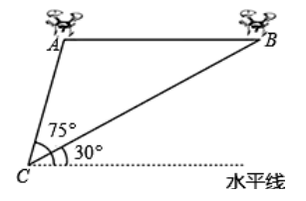

3．芜湖长江大桥是中国跨度最大的公路和铁路两用桥梁，大桥采用低塔斜拉桥桥型(如甲图)，图乙是从图甲引申出的平面图，假设你站在桥上测得拉索AB与水平桥面的夹角是30°，拉索CD与水平桥面的夹角是60°，两拉索顶端的距离BC为2米，两拉索底端距离AD为20米，请求出立柱BH的长．(结果精确到0.1米，≈1.732)
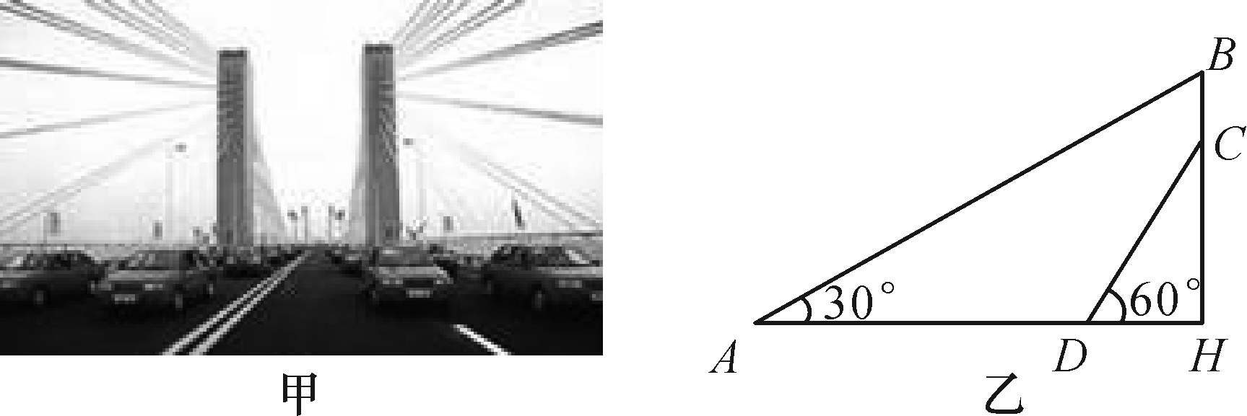
解：设DH＝x米，

中考再现区
（2016•青岛）如图，AB是长为10m，倾斜角为37°的自动扶梯，平台BD与大楼CE垂直，且与扶梯AB的长度相等，在B处测得大楼顶部C的仰角为65°，求大楼CE的高度（结果保留整数）．
（参考数据：sin37°≈，tan37°≈，sin65°≈，tan65°≈）
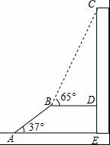

课堂小结区

分层作业：
必做题
（2015•青岛）小明在热气球A上看到正前方横跨河流两岸的大桥BC，并测得B，C两点的俯角分别为45°，35°．已知大桥BC与地面在同一水平面上，其长度为100m，请求出热气球离地面的高度．（结果保留整数）
（参考数据：sin35°≈，cos35°≈，tan35°≈）
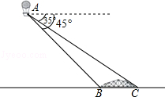

选做题
某学校校门是伸缩门(如图①)，伸缩门中的每一行菱形有20个，每个菱形边长为30厘米．校门关闭时，每个菱形的锐角度数为60°(如图②)；校门打开时，每个菱形的锐角度数从60°缩小为10°(如图③)．问：校门打开了多少米？？（结果精确到1米，参考数据：sin5°≈0.0872，cos5°≈0.9962，sin10°≈0.1736，cos10°≈0.9848）．
